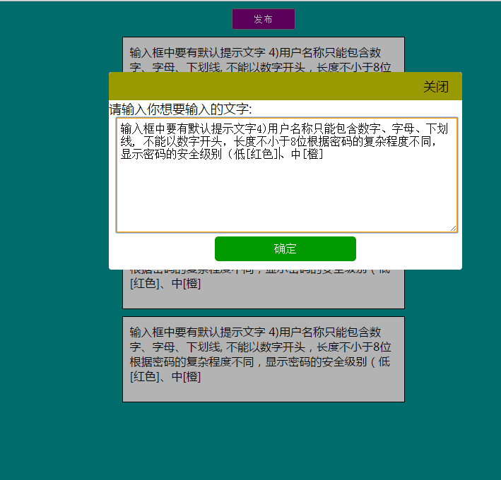
  - 主页面有若干条帖子（样式内容自己随意发挥, 可以使用无序列表ul）;
  - 在页面顶部制作一个发布链接或按钮;
  - 点击发布按钮弹出一个子窗口, 窗口使用DIV来模拟 (可以通过控制窗口DIV的显示和隐藏, 来控制弹出和关闭);
  - 该窗口要有标题栏，鼠标按住标题栏可以拖拽;
  - 窗口右上角要有关闭按钮，点击可以关闭窗口(可以隐藏窗口DIV);
  - 窗口底部要有半透明的遮罩层(可以使用半透明DIV, 在显示窗口的同时显示该DIV, 隐藏窗口的同时隐藏该DIV)，使得主页面暂时无法操作;
  - 输入内容后点击确定，关闭弹出窗口和遮罩层，将输入框中的内容追加到帖子列表中(新建一个节点li);
  - 每次打开弹出窗口，窗口输入框应该初始化为空白，并显示在页面中央;
  - 发布字数不能为空 且 长度不得超过50;

